Федеральное государственное бюджетное образовательное учреждение
высшего образования
РОССИЙСКАЯ АКАДЕМИЯ НАРОДНОГО ХОЗЯЙСТВА и ГОСУДАРСТВЕННОЙ СЛУЖБЫ при ПРЕЗИДЕНТЕ РОССИЙСКОЙ ФЕДЕРАЦИИ

Поволжский институт управления имени П. А. Столыпина

Факультет государственного и муниципального управления
Направление подготовки 09.03.03 Прикладная информатика
Кафедра прикладной информатики и моделирования
Образовательная программа «Прикладная информатика в менеджменте»
Дисциплина: Информатика и программирование

КУРСОВАЯ РАБОТА
на тему:
«Создание БД Автосервис (СТО)»

Автор работы:
студент 2 курса
очной формы обучения
Петров Владислав Сергеевич
Подпись_________________
Научный руководитель
курсовой работы:
Данилова Татьяна Владимировна
Доцент кафедры информационной
безопасности
Оценка__________________
Подпись_________________
«____» ________________2026 г.

Саратов 2026 г.

Содержание
С.
Содержание 2
Введение 3
Глава 1. Назначение и структура базы данных автосервиса 5
1.1 Цель создания базы данных 5
1.2 Категории пользователей 5
Глава 2. Проектирование и разработка базы данных 8
2.1. Выбор среды разработки 8
2.2. Проектирование структуры базы данных 8
2.3 Связи между таблицами 13
2.4. Функции базы данных 14
Глава 3. Результаты тестирования базы данных 16
3.1. Создание базы данных и таблиц 16
3.2. Заполнение базы данных тестовыми данными 17
3.3. Выполнение типовых запросов 19
3.4 Результаты тестирования 21
Заключение 23
Библиографический список 25

Введение

Актуальность темы. Автомобиль давно перестал быть роскошью, и для многих людей он остаётся основным средством передвижения. По статистике, ежедневно на дорогах России находится около 50 миллионов машин, и каждой из них рано или поздно требуется ремонт или плановое обслуживание. В таких условиях автосервисы работают с большой нагрузкой: нужно одновременно учитывать клиентов, их машины, выполненные работы, запчасти и финансы.
Если вести весь учёт на бумаге или в разрозненных таблицах, рано или поздно возникают проблемы. Заказы теряются, в расчётах появляются ошибки, информацию о предыдущем ремонте клиента приходится искать по старым записям. Кроме того, без нормальной системы учёта склад запчастей быстро приходит в хаос. В итоге автосервис теряет до 30% прибыли - в основном из-за того, что ресурсами управляют неэффективно. Поэтому автоматизация учёта становится не просто удобством, а необходимостью для бизнеса.
Объект исследования - процесс работы автосервиса (СТО), а именно то, как происходит обслуживание клиентов и учёт выполненных работ.
Предмет исследования - создание реляционной базы данных, которая позволит навести порядок в учёте автосервиса.
Цель работы - разработать полноценную базу данных для автосервиса, где можно хранить информацию о клиентах, машинах, сотрудниках, заказах, услугах и запчастях, а также быстро получать нужные отчёты.
Задачи, которые нужно решить:
- сформулировать, для чего создаётся база данных, и кто будет с ней работать;
- продумать структуру таблиц и связи между ними;
- реализовать базу данных в MySQL;
- наполнить её тестовыми данными;
- проверить, как она работает, на нескольких типовых запросах.
Практическая значимость. Получившуюся базу данных можно использовать в реальном автосервисе - для учёта клиентов, заказов, финансов и складских остатков. Это поможет навести порядок в документации и в целом повысить эффективность работы.

Глава 1. Назначение и структура базы данных автосервиса

1.1 Цель создания базы данных
Разрабатываемая база данных создается для автоматизации учета деятельности автосервиса (СТО).
Основные цели создания БД:
- Централизованное хранение информации – все данные о клиентах, автомобилях, заказах, услугах и запчастях хранятся в одном месте.
- Ускорение работы сотрудников – быстрый поиск клиента по фамилии или телефону, автомобиля по госномеру.
- Автоматизация расчета стоимости заказов – система автоматически суммирует стоимость услуг и запчастей.
- Контроль складских запасов – отслеживание количества запчастей на складе и своевременное информирование о необходимости заказа.
- Формирование отчетности – возможность получать финансовые отчеты и аналитику по работе автосервиса.
- Повышение качества обслуживания – хранение истории ремонтов каждого автомобиля позволяет быстрее диагностировать проблемы.

1.2 Категории пользователей
База данных предназначена для следующих категорий пользователей, которые представлены в Таблице 1:

Категория пользователя | Роль в автосервисе | Возможности в БД
Администратор | Управляет всей системой | Полный доступ: создание, редактирование, удаление любых записей; управление правами пользователей; создание резервных копий
Мастер-приемщик | Встречает клиентов, оформляет заказы | Добавление клиентов и автомобилей; создание заказов; расчет стоимости; просмотр статусов заказов
Автомеханик | Выполняет ремонтные работы | Просмотр назначенных заказов; отметка о выполнении работ; просмотр информации об автомобиле
Кладовщик | Отвечает за склад запчастей | Добавление запчастей на склад; списание запчастей при использовании; контроль остатков; формирование заявок на закупку
Руководитель | Управляет автосервисом | Просмотр всех данных; формирование отчетов по доходам; анализ загрузки сотрудников; анализ популярности услуг
Таблица 1 – Категории пользователей в БД

1.3 Основная информация, хранящаяся в базе данных
В разрабатываемой базе данных будет храниться следующая информация:
Информация о клиентах:
- Фамилия, имя, отчество;
- Номер телефона (уникальный);
- Адрес электронной почты;
- Адрес проживания;
- Дата регистрации в автосервисе.
Информация об автомобилях:
- Марка и модель автомобиля;
- Государственный номер (уникальный);
- VIN-код автомобиля;
- Год выпуска;
- Пробег;
- Связь с владельцем (клиентом).

Информация о сотрудниках:
- Фамилия, имя, отчество;
- Должность;
- Контактный телефон и email;
- Дата найма на работу;
- Часовая ставка оплаты.
Информация об услугах (прайс-лист):
- Название услуги;
- Описание;
- Стоимость;
- Время выполнения (в минутах);
- Категория услуги (ТО, диагностика, ремонт).
Информация о запчастях (склад):
- Название запчасти;
- Артикул и производитель;
- Цена закупки и цена продажи;
- Количество на складе;
- Минимальный остаток для сигнала о пополнении.
Информация о заказах:
- Связь с автомобилем и сотрудником;
- Дата создания заказа;
- Статус заказа (новый, в работе, ожидание запчастей, выполнен, отменен);
- Описание проблемы;
- Результат выполненных работ;
- Сумма услуг, сумма запчастей, итоговая сумма.
Информация о составе заказа:
- Какие услуги были оказаны в заказе;
- Какие запчасти были использованы;
- Фиксированная цена на момент выполнения.

Глава 2. Проектирование и разработка базы данных

2.1. Выбор среды разработки
Для реализации БД была выбрана СУБД MySQL совместно с инструментом MySQL Workbench. Такой выбор был сделан по следующим причинам.
MySQL – это бесплатная система, что важно, так как не требует затрат на лицензию. При этом она достаточно надёжная: поддерживает транзакции и следит за целостностью данных. По производительности MySQL тоже подходит — запросы выполняются быстро даже на больших объёмах информации. Кроме того, в MySQL нормально работает кириллица, и для неё существует много документации и готовых примеров.
MySQL Workbench - это официальный бесплатный инструмент от разработчиков MySQL. В нём удобно проектировать базу визуально, строить ER-диаграммы. Есть встроенный SQL-редактор с подсветкой синтаксиса, что упрощает написание и отладку кода. Также Workbench умеет делать Reverse Engineer — то есть создавать диаграмму уже по готовой базе данных. И плюс инструмент кроссплатформенный, работает и на Windows, и на Linux, и на macOS.

2.2. Проектирование структуры базы данных
После того, как была проанализирована предметная область была спроектирована структура БД, которая состоит из 8 таблиц.
Таблица 1
«Клиенты» – хранит информацию о клиентах автосервиса. Код создания таблицы «клиенты» представлена на Рисунке 1:

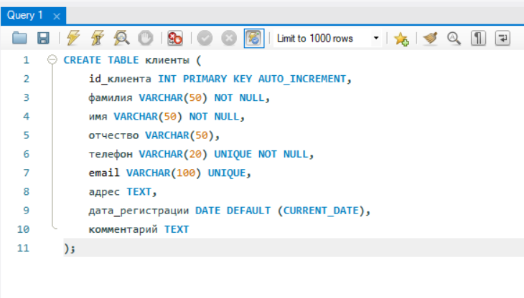
Рисунок 1 - Код создания таблицы «клиенты»

Таблица 2
«Автомобили» – хранит информацию об автомобилях клиентов. Код создания таблицы «автомобили» представлена на Рисунке 2:

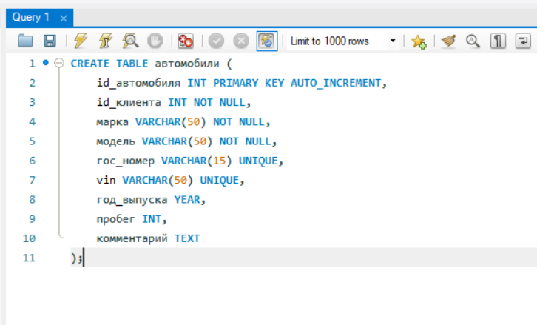
Рисунок 2 - Код создания таблицы «автомобили»

Таблица 3
«Сотрудники» – хранит информацию о сотрудниках автосервиса. Код создания таблицы «сотрудники» представлена на Рисунке 3:

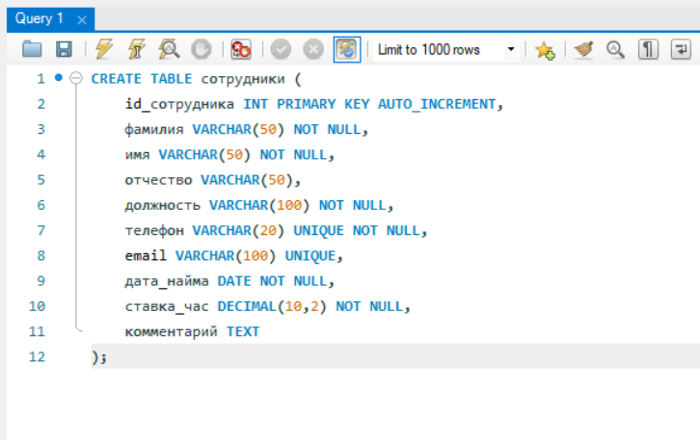
Рисунок 3 - Код создания таблицы «сотрудники»

Таблица 4
«Услуги» – прайс-лист услуг автосервиса. Код создания таблицы «услуги» представлена на Рисунке 4:

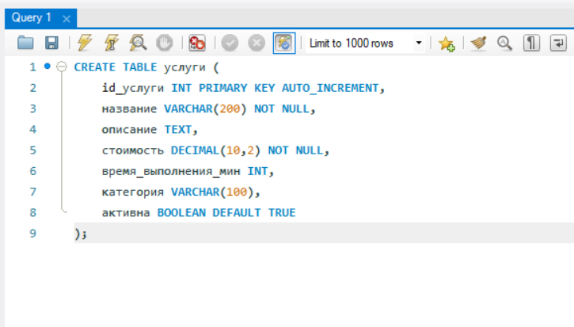
Рисунок 4 - Код создания таблицы «услуги»

Таблица 5
«Запчасти» – складской учет запчастей. Код создания таблицы «запчасти» представлена на Рисунке 5:

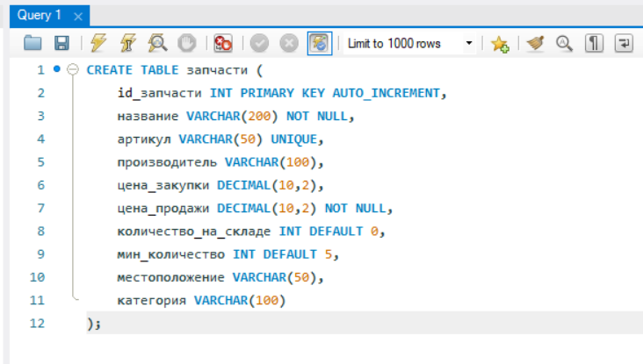
Рисунок 5 - Код создания таблицы «запчасти»

Таблица 6
«Заказы» – главная таблица учета заказов. Код создания таблицы «заказы» представлена на Рисунке 6:

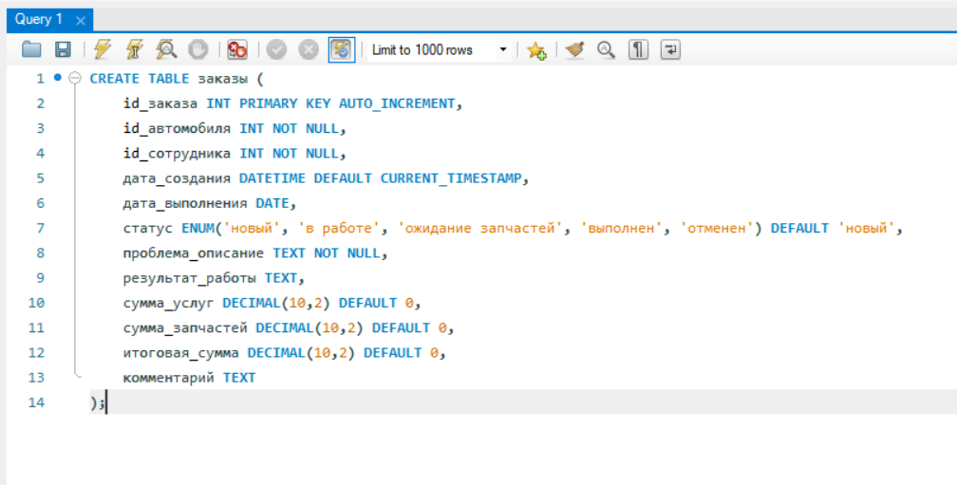
Рисунок 6 - Код создания таблицы «заказы»

Таблица 7
«Услуги_заказа» – связующая таблица (заказы и услуги). Код создания таблицы «услуги_заказа» представлена на Рисунке 7:

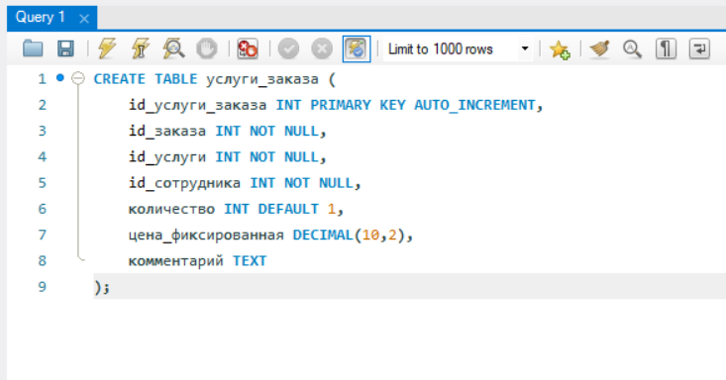
Рисунок 7 - Код создания таблицы «услуги_заказа»

Таблица 8
«Запчасти_заказа» – связующая таблица (заказы и запчасти). Код создания таблицы «запчасти_заказа» представлена на Рисунке 8:

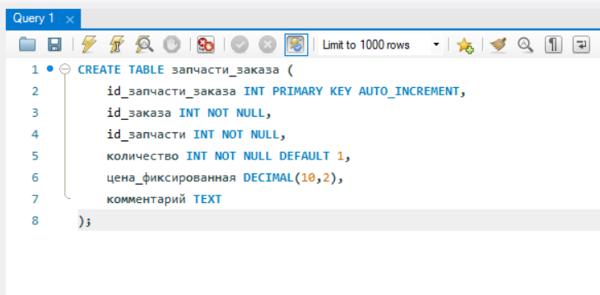
Рисунок 8 - Код создания таблицы «запчасти_заказа»

2.3 Связи между таблицами
Таблицы в базе данных связаны между собой через внешние ключи (FOREIGN KEY). Связи организованы следующим образом (Рисунок 9):

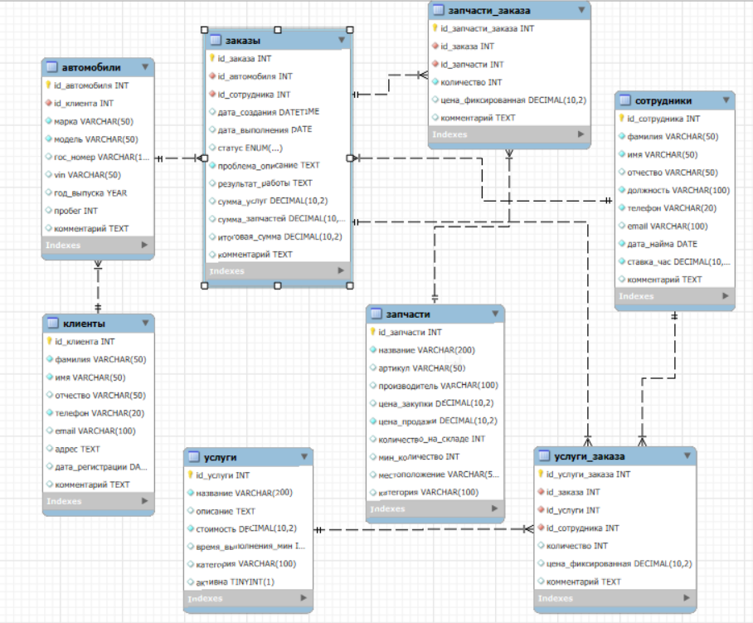
Рисунок 9 – Схема связей

2.4. Функции базы данных
Разработанная база данных выполняет функции учета, обработки заказов, контрольные и аналитические.
Функции учета (Таблица 2):

Функция | Описание
Учет клиентов | Хранение и быстрый поиск информации о клиентах
Учет автомобилей | Хранение данных об автомобилях с привязкой к владельцам
Учет сотрудников | Хранение информации о персонале и их загрузке
Учет услуг | Ведение прайс-листа с актуальными ценами
Учет запчастей | Контроль складских запасов
Таблица 2 – Описание функции учета в БД

Функции обработки заказов (Таблица 3):

Функция | Описание
Создание заказа | Фиксация обращения клиента с описанием проблемы
Назначение сотрудника | Привязка ответственного за выполнение заказа
Отслеживание статуса | Контроль этапов выполнения (новый → в работе → выполнен)
Расчет стоимости | Автоматическое суммирование услуг и запчастей
История ремонтов | Хранение всех выполненных работ по каждому автомобилю
Таблица 3 - Описание функции обработки заказов в БД

Контрольные функции (Таблица 4):

Функция | Описание
Контроль остатков запчастей | Выявление позиций, требующих пополнения
Контроль уникальности | Проверка телефонов, email, госномеров на дубликаты
Контроль целостности | Обеспечение ссылочной целостности через внешние ключи
Таблица 4 - Описание контрольной функции в БД

Аналитические функции (Таблица 5):

Функция | Описание
Финансовый анализ | Расчет выручки за период, среднего чека
Анализ популярности услуг | Выявление наиболее востребованных услуг
Анализ загрузки сотрудников | Оценка количества заказов на каждого сотрудника
Таблица 5 - Описание аналитической функции в БД

Глава 3. Результаты тестирования базы данных

3.1. Создание базы данных и таблиц
Для создания базы данных использовался следующий SQL-код:
DROP DATABASE IF EXISTS autoservice;
CREATE DATABASE autoservice CHARACTER SET utf8mb4 COLLATE utf8mb4_unicode_ci;
USE autoservice;
Результат создания БД представлен на Рисунке 10:

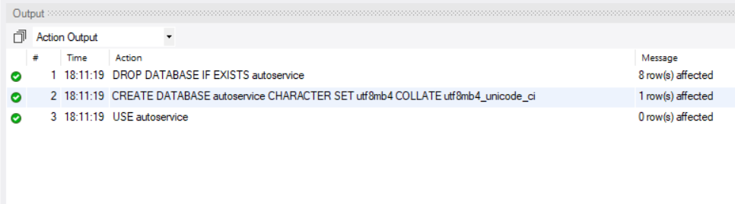
Рисунок 10 – Успешное создание БД

Создание таблиц
После создания базы данных были по порядку созданы все 8 таблиц. Пример создания таблицы «клиенты» (Рисунок 11):

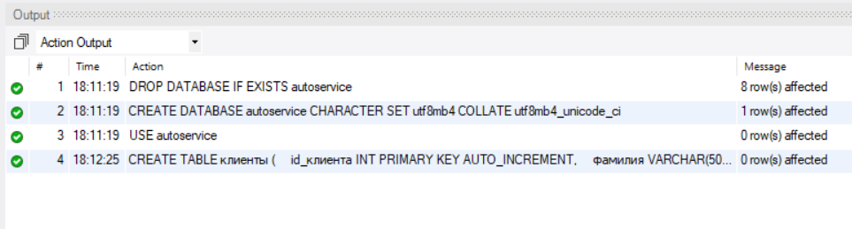
Рисунок 11 – Результат создания таблицы «клиенты»

Результат создания таблиц (проверка) получили запросом SHOW TABLES;
Результат запроса представлен на Рисунке 12:

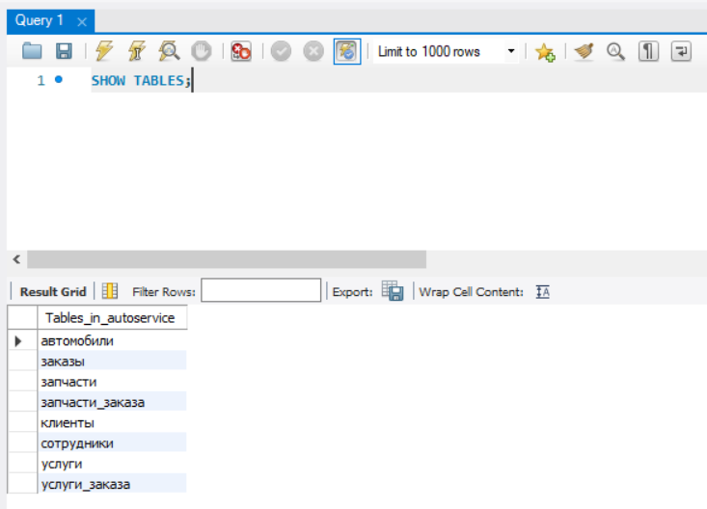
Рисунок 12 – Результат запроса после создания всех таблиц

3.2. Заполнение базы данных тестовыми данными
Добавление клиентов
Ниже представлен код для добавления данных в таблицу «клиенты» (Рисунок 13) и результаты добавления данных (Рисунок 14).

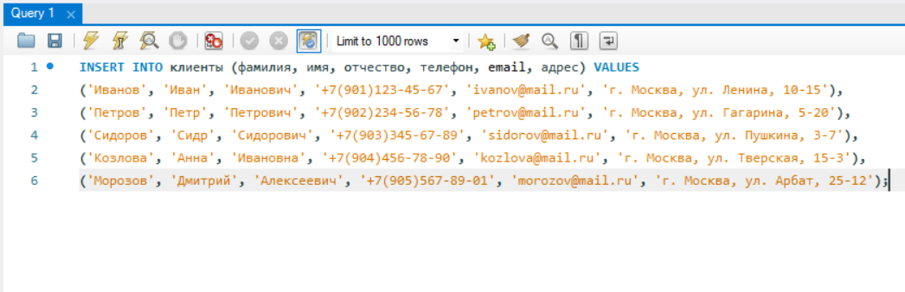
Рисунок 13 – Код добавления данных в таблицу «клиенты»
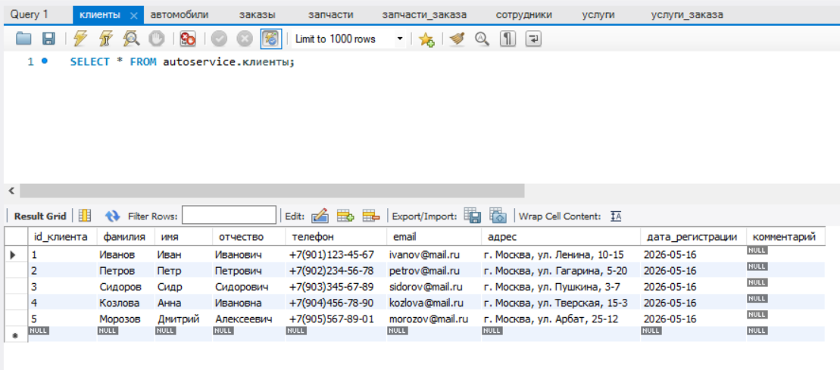
Рисунок 14 – Результат добавления данных в таблицу «клиенты»

Добавление сотрудников
Ниже представлен код для добавления данных в таблицу «сотрудники» (Рисунок 15) и результаты добавления данных (Рисунок 16).

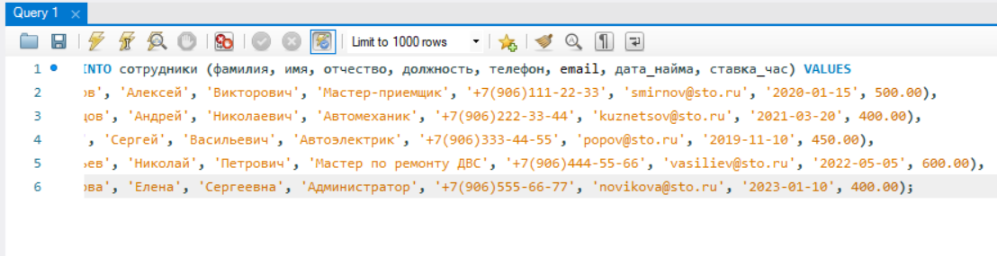
Рисунок 15 – Код добавления данных в таблицу «сотрудники»

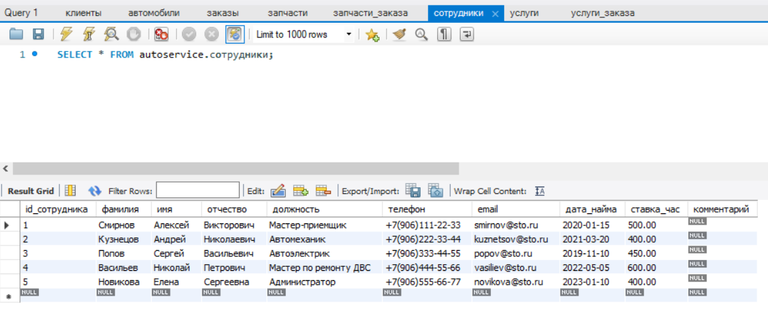
Рисунок 16 – Результат добавления данных в таблицу «сотрудники»

3.3. Выполнение типовых запросов
Запрос №1 – Получение списка активных заказов
Задача: вывести все заказы, которые находятся в работе (статус: новый, в работе, ожидание запчастей), с информацией о клиенте и автомобиле.

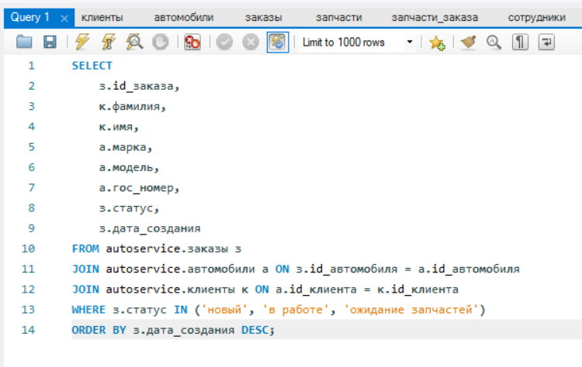
Рисунок 17 –

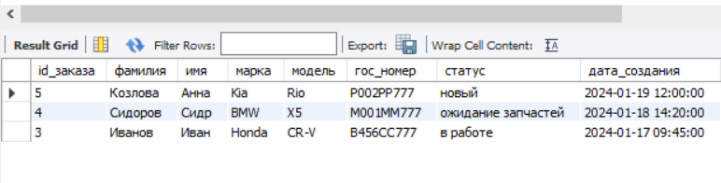
Рисунок 18 –

Запрос №2 – Контроль остатков запчастей (требуется заказ)
Задача: вывести запчасти, количество которых на складе ниже минимального уровня, и рассчитать необходимое количество для дозаказа.

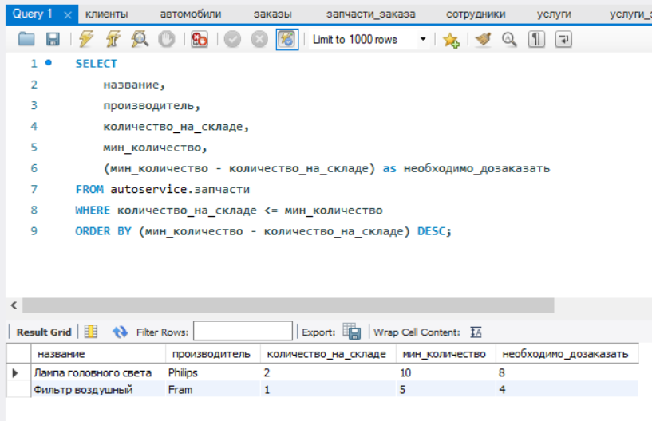
Рисунок 19 – Код запроса №2 и его результат

Запрос №3 – Финансовый отчет по выполненным заказам
Задача: рассчитать общую выручку, количество выполненных заказов и средний чек.

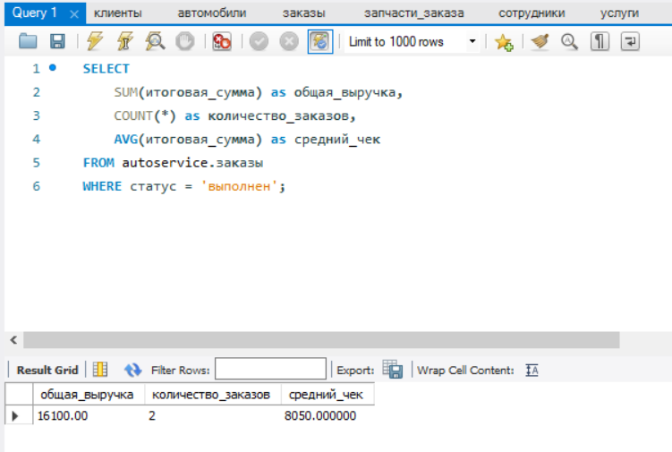
Рисунок 20 – Код запроса №3 и его результат

Запрос №4 – Топ популярных услуг
Задача: вывести самые востребованные услуги по количеству выполнений и выручке.

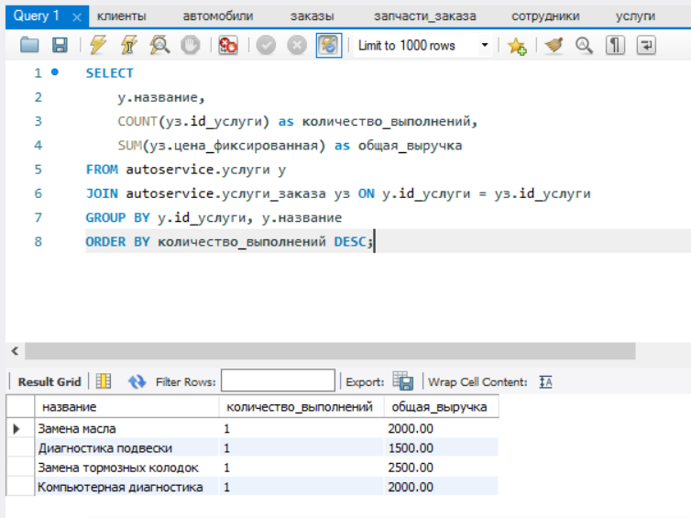
Рисунок 21 – Код запроса №4 и его результат

3.4 Результаты тестирования
Проверка уникальности полей
Тест: Попытка вставить клиента с уже существующим номером телефона (Рисунок 22).
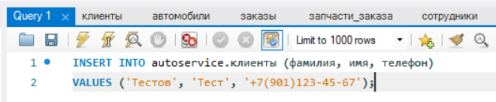
Рисунок 22 – Код проверки уникальности полей

Результат: Ошибка. Система не позволяет создать дубликат.

Проверка внешних ключей
Тест: Попытка создать заказ для несуществующего автомобиля.

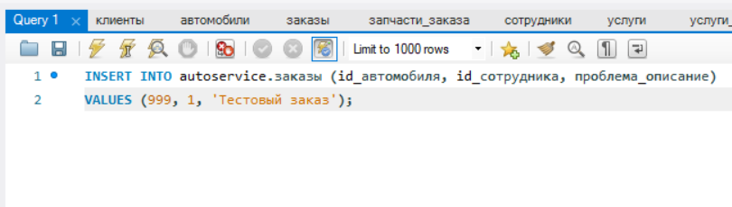
Рисунок 23 - Код проверки внешних ключей

Результат: Ошибка. Внешний ключ не позволяет создать запись с несуществующим id_автомобиля.

Заключение

Во время выполнения курсовой работы была достигнута основная цель – спроектирована и реализована база данных для автоматизации учета автосервиса (СТО), которая позволяет централизованно хранить информацию о клиентах, автомобилях, сотрудниках, заказах, услугах и запчастях, а также выполнять типовые запросы для анализа деятельности предприятия.
В процессе работы были решены все поставленные задачи: проведен анализ предметной области автосервиса, определены основные сущности и связи между ними, выбрана оптимальная среда разработки (СУБД MySQL и инструмент MySQL Workbench), спроектирована структура из восьми таблиц, реализованы SQL-скрипты для создания базы данных и заполнения тестовыми данными, а также проверена работоспособность системы на примере нескольких типовых запросов.
Результаты тестирования показали, что база данных функционирует стабильно, корректно обрабатывает вставку и удаление записей с учетом ограничений внешних ключей, обеспечивает уникальность ключевых полей (телефон, email, госномер) и позволяет быстро получать аналитическую информацию. Все проверенные запросы – от списка активных заказов до финансового отчета и топа популярных услуг – выполняются без ошибок и возвращают ожидаемые результаты.
Практическая значимость работы заключается в том, что разработанная база данных может быть использована в реальном автосервисе для учета клиентов, заказов, финансов и складских запасов. Она позволяет ускорить поиск информации, автоматизировать расчет стоимости заказов, контролировать остатки запчастей на складе и формировать отчетность. Внедрение такой системы поможет снизить число ошибок, связанных с человеческим фактором, и повысить общую эффективность работы предприятия.
Разработанная база данных обладает потенциалом для дальнейшего развития. В перспективе её можно дополнить веб-интерфейсом для удаленной работы, системой онлайн-записи клиентов, интеграцией с кассовым оборудованием, а также расширенными аналитическими отчетами. Также возможно добавление модуля управления закупками запчастей и расчета заработной платы сотрудников на основе выполненных заказов.
Все поставленные задачи были успешно решены, а полученные результаты подтверждают корректность выбранных методов проектирования и технологий реализации. Данный проект может служить основой для создания полноценной информационной системы управления автосервисом.

Библиографический список

- Мартишин С.А. Базы данных. Практическое применение СУБД SQL и NoSQL- типа для проектирования информационных систем : учебное пособие / С.А. Мартишин, В.Л. Симонов, М.В. Храпченко. - Москва : ИД «ФОРУМ» : ИНФРА-М, 2026. - 368 с.
- Смирнова С. MySQL. Сборник рецептов: Пер. с англ. / С. Смирнова, А. Тезуйсал. 4-е изд. Астана: АЛИСТ, 2024. 912 с.: ил. ISBN 978-601-08-4438-4
- Шилдс Уолтер SQL: быстрое погружение. — СПб.: Питер, 2022. — 224 с.: ил. —(Серия «Библиотека программиста»). ISBN 978-5-4461-1835-9
- Кара-Ушанов, В.Ю. SQL — язык реляционных баз данных : учебное пособие / В.Ю. Кара-Ушанов.— Екатеринбург : Изд-во Урал. ун-та, 2019.— 156 с.
- Моргунов, Е. П. PostgreSQL. Основы языка SQL: учеб. пособие / Е. П. Моргунов; под ред. Е. В. Рогова, П. В. Лузанова. — СПб.: БХВ-Петербург, 2018. — 336 с.
- Metanit.com – Руководство по SQL и MySQL. – URL: https://metanit.com/sql/mysql/
- MySQL Official Documentation – Документация по MySQL и MySQL Workbench. – URL: https://dev.mysql.com/doc/ (дата обращения: 16.05.2026)
- MySQL Workbench – Официальный сайт инструмента для визуального проектирования баз данных. – URL: https://www.mysql.com/products/workbench/ (дата обращения: 16.05.2026)
- SQL-tutorial.ru – Учебник по SQL с примерами. – URL: http://www.sql-tutorial.ru/
- Самоучитель SQL - URL: https://clc.li/YWmNf

